memory_top 的波形如下：

图1

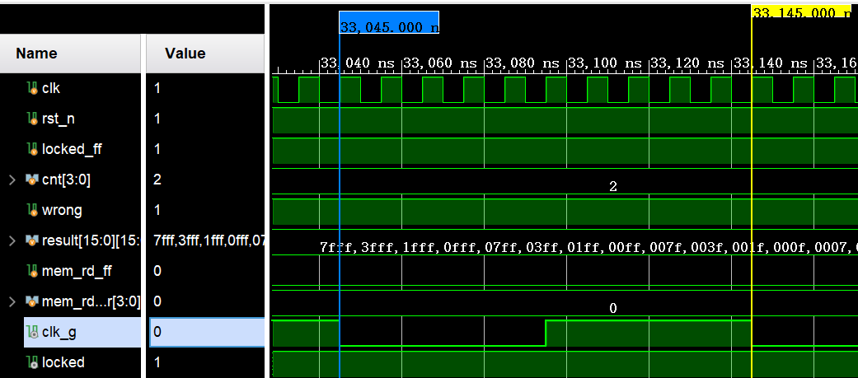

图2

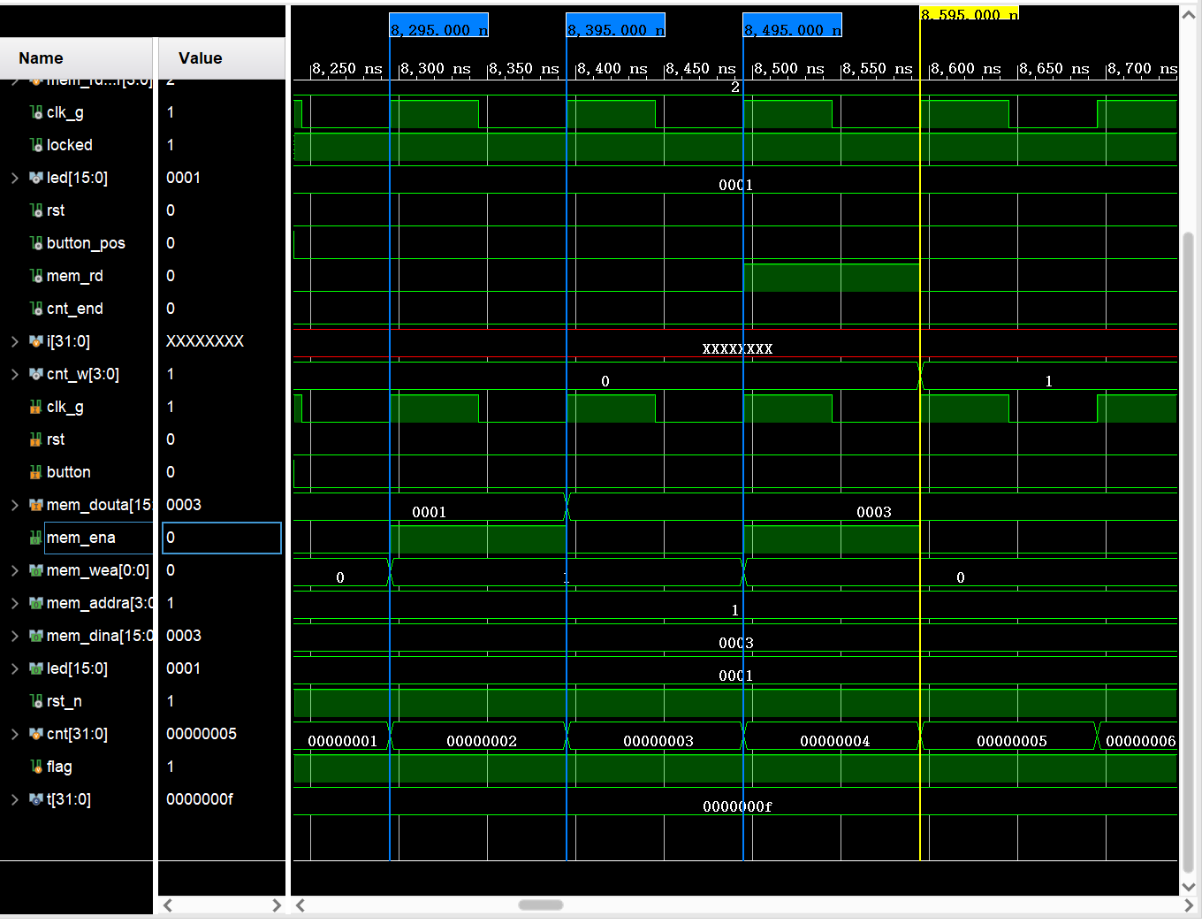

图3

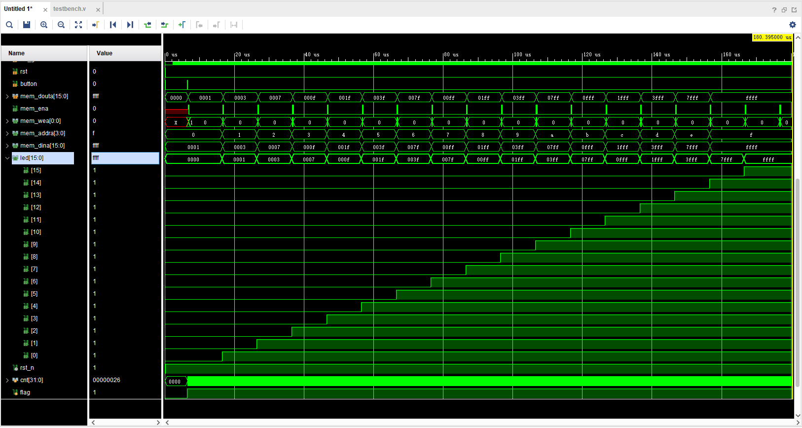

波形分析： memory_top模块完成的是利用时钟IP和存储器IP，实现LED灯从右到左的依次点亮，即实现16bits的LED灯，时间间隔约为1s的依次点亮，最后至全亮保持的功能，故需要关注输入存储器IP的mem_ena、mem_wea、mem_addra、mem_dina，从时钟IP输出的cst_g、输入memory_w_r模块的mem_douta和输出的led

从上述波形可以看出，在复位信号 rst_n 撤销、时钟IP信号locked置1后：

图1中时钟IP输出了正确的信号clk_g(信号clk_g一个周期等于信号clk十个周期)。符合预期

图2中对于存储器IP在mem_ena为1mem_wea为1时，mem_dina的信息成功写入了mem_addra所在的地址并在下一次mem_ena为1mem_wea为0时，成功地将存储在mem_addra中的信息读出来赋值给mem_douta。符合预期

图3中对于输出的led，在button按下后，成功输出了时间间隔为100个时钟周期的从右到左依次点亮的16bits的LED灯。符合预期

故根据上述分析，memory_top 模块实现了利用时钟IP和存储器IP，实现LED灯从右到左的依次点亮，即实现16bits的LED灯，时间间隔约为1s的依次点亮，最后至全亮保持的功能。